MANUAL DE UTILIZACIÓN

Aplicación BAES Mediciones V 1.4

Abril de 2019

|  |  |  |
| --- | --- | --- |
| MANUAL DE UTILIZACIÓN  Aplicación BAES Mediciones V 1.4  Abril de 2019 | | |
| Preparado por: | logo_cartel_8x7_cur | BA Energy Solutions  Cerrito 382 Piso 2  C1010AAH  Ciudad de Buenos Aires  Argentina  Tel: +5411 5776 1200  Fax: +5411 5776 1201  www.baenergysolutions.com  Versión 1.0 |

INDICE

1. NORMALIZACIÓN DE LOS REPORTES DE MEDICIÓN

2. requerimientos e instalación de la aplicación

2.1 Requerimientos de la aplicación

2.2 Instalando la aplicación “BAES Mediciones”

2.3 Configurando la aplicación baes desde archivo

2.4 Acceso directo a la Aplicación BAES Mediciones

2.5 Ejecutando la aplicación

# NORMALIZACIÓN DE LOS REPORTES DE MEDICIÓN

Dada la gran capacidad y potencia que existe en los actuales equipos de medición eléctrica, estos pueden ajustar la cadencia de muestreo y condición del registro, además de poder seleccionar de una lista, las variables a ser registradas, optando por una medición directa o calculada con funciones a partir de las señales registradas.

La capacidad existente en los equipos de medición requiere la dedicación de un tiempo adicional para identificar el formato, escala, y posición dentro del archivo en la cual se ha colocado la variable requerida para ser analizada. Vista esta situación se procedió a normalizar el reporte, partiendo del hecho de que el equipo y modelo es el mismo en cada una de las empresas, además de desarrollar una aplicación que será explicada más adelante dentro de este mismo documento, pudiendo con ello sistematizar el análisis previo y controles para validar o rechazar aquellos archivos que fueron registrados con algunas deficiencias que impiden su procesamiento posterior para la generación de las curvas de caracterización.

Por lo anterior se solicita configurar solo dos formatos de salida. Uno para cada modelo de equipo utilizado: 1) ECAMEC PQ1 (Monofásico); 2) ECAMEC ECA313(Trifásico). Teniendo en común una cadencia de registro ajustada a un registro cada 15 minutos, manteniendo la convención ya explicada sobre la asignación del nombre del archivo.

A continuación, se muestra las variables y forma en el que debe configurarse el reporte de salida de cada equipo.

**Caso PQ1:**

1. El archivo a ser producido debe ser DAT o TXT.
2. Las variables deben ser registradas con una cadencia de 15 minutos.
3. Las variables son: Fecha, Hora, Tensión A, Potencia, Factor de potencia, Marca de registro anormal.

A continuación, un ejemplo que muestra cómo debe quedar el registro de salida:

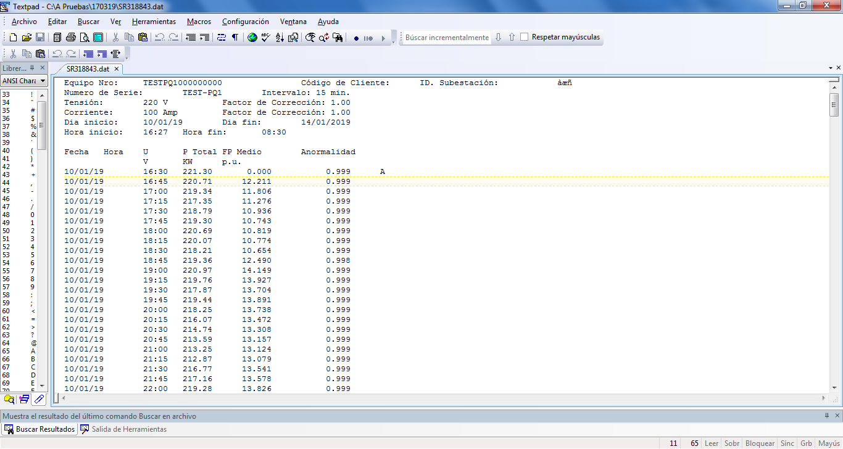

**Caso ECA 313:**

1. El archivo a ser producido debe ser DAT o TXT.
2. Las variables deben ser registradas con una cadencia de 15 minutos.
3. Las variables son: Fecha, Hora, Tensión A, Tensión B, Tensión C, Potencia, Factor de potencia, Marca de registro anormal.

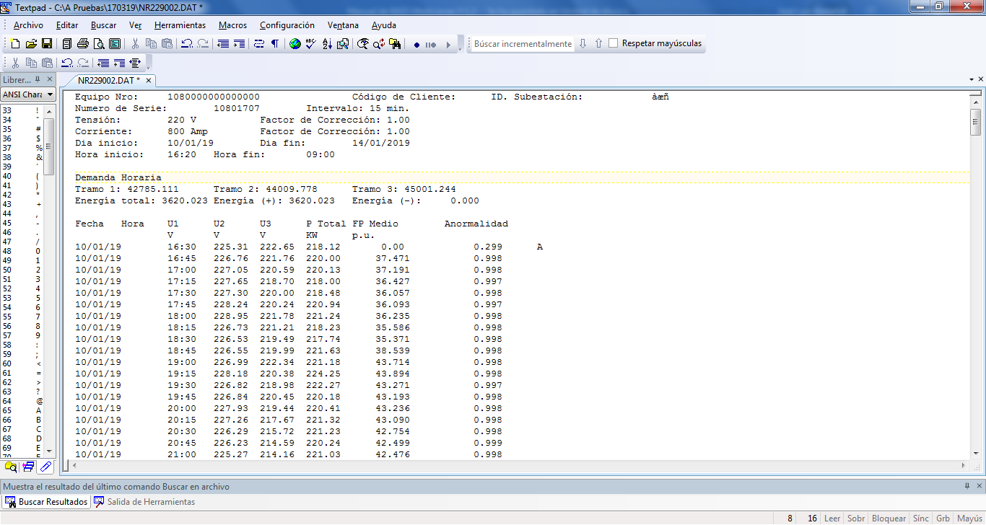

# requerimientos e instalación de la aplicación

## Requerimientos de la aplicación

Para proceder con la instalación, necesita al menos 100MB de espacio en disco para alojarse en la unidad que sea seleccionada por el usuario.

La aplicación está desarrollada para el ambiente Windows, y no tiene requerimientos especiales en relación a velocidad o memoria RAM del sistema.

## Instalando la aplicación “BAES Mediciones”

Al momento de ejecutar el instalador llamado “BAES Mediciones – setup”, este descomprime las librerías de soporte y la aplicación “BAES Mediciones”.

Una vez ejecutado el instalador, este elige por defecto el drive principal del sistema en el directorio “C:\BA Energy Solutions\BAES Mediciones”, donde descomprimirá en el programa “BAES Mediciones.exe”, además del programa para desinstalar la aplicación llamado “Uninstall.exe”, de la misma forma descomprime en un directorio las librerías de aplicación.

Si requiere instalar la aplicación en otro drive o disco, debe crearse un directorio principal antes de proceder a correr la aplicación de instalación un directorio, para que el usuario pueda indicarle al instalador, esta carpeta como nuevo destino, ya que el instalador no permite de crear directorios durante la instalación.

## Configurando la aplicación baes desde archivo

Al instalarse la aplicación, se crea un archivo de ajustes, el cual contiene los parámetros de configuración de la aplicación, viene ajustado para cuatro empresas, con premisas de 7 días de permanencia y mínimo tiempo de validez de registros de 5 días. Sin embargo, estos parámetros pueden ser cambiados mediante la previa autorización y orientación de BAES, para incorporar los nuevos valores.

## Acceso directo a la Aplicación BAES Mediciones

Para facilitar el acceso a la aplicación, “BAES Mediciones”, se hace conveniente construir un acceso directo desde el escritorio de trabajo. Para crear este acceso: Visualizar el escritorio, y hacer click con el botón derecho del ratón, habilitando de esta forma el menú emergente que se observa a continuación:

|  |  |
| --- | --- |
|  |  |

Al hacer click sobre la opción de Acceso directo, como se indica con la flecha color azul en la figura anterior, se desplegará una nueva ventana que permite examinar el directorio. Una vez activado, buscar en el directorio principal (por ejemplo: C:), buscar la carpeta C:\BA Energy Solutions\Mediciones\BAES Mediciones.exe.

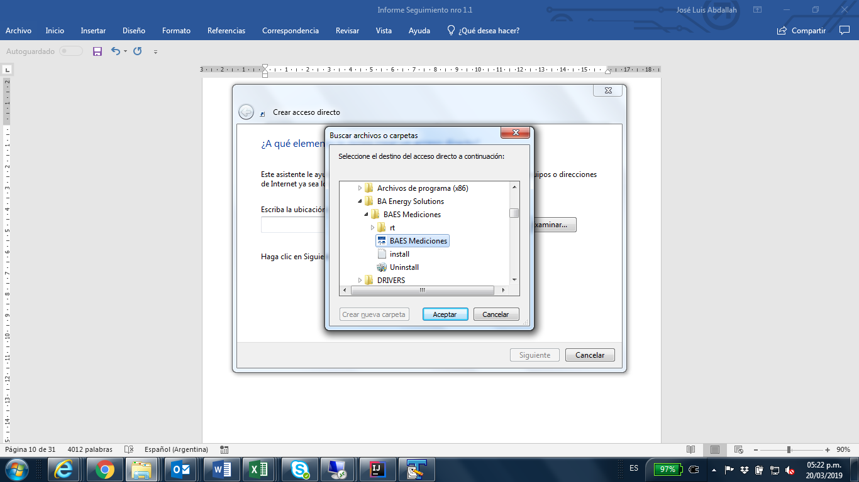

Al seleccionar el archivo BAES Mediciones, se creará un ícono con el logo de BAES y el nombre de la aplicación, BAES Mediciones. Esta no requiere ningún tipo de configuración, y está restringida a leer solo archivos tipo TXT y DAT en el formato de salida de los equipos ECAMEC, tanto registros monofásicos como trifásicos-.

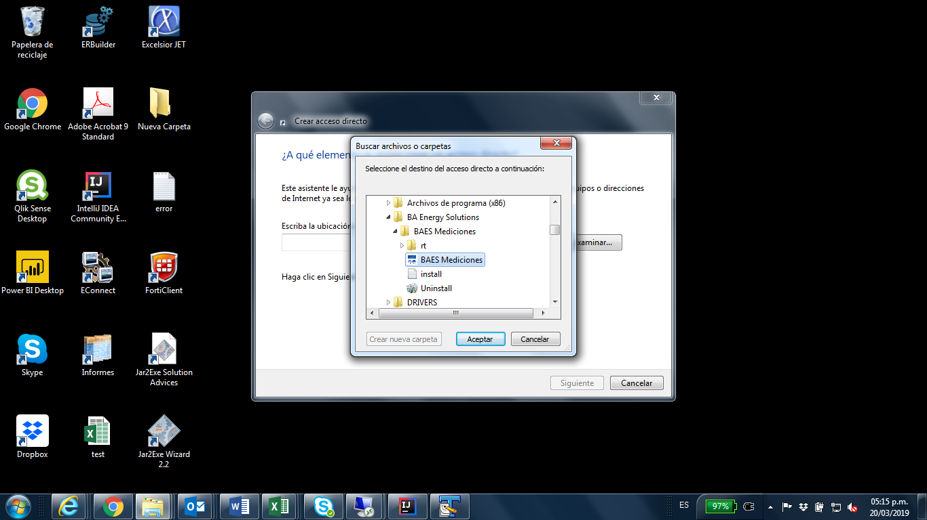

## Ejecutando la aplicación

Al hacer doble click sobre el ícono de la Aplicación (), se desplegará la ventana que se puede apreciar abajo, donde aparecen dos botones, uno permite correr la aplicación BAES Mediciones y el botón de la derecha llama al manual de usuario.

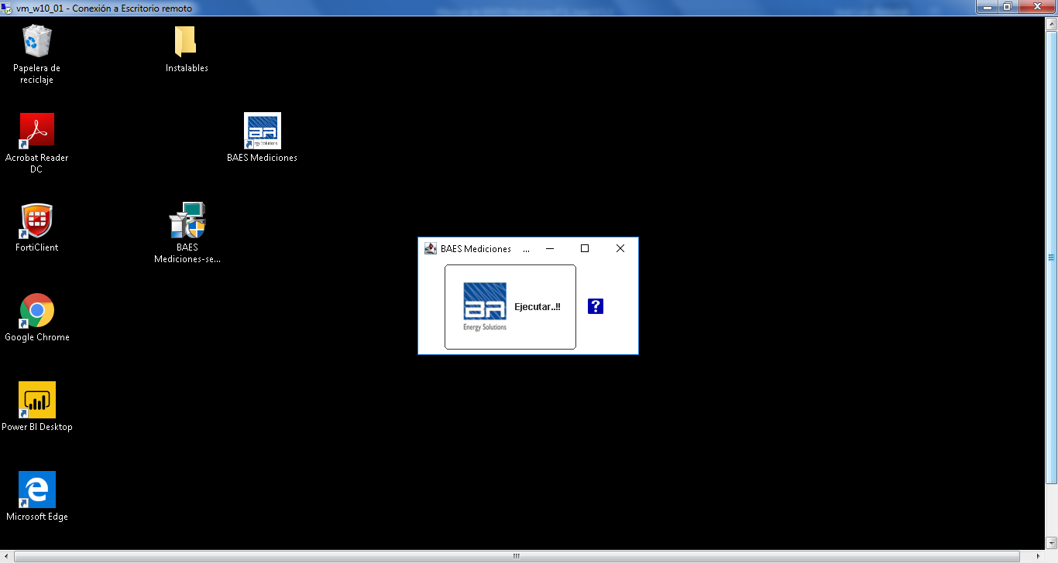

Una vez seleccionado el botón de la aplicación BAES Mediciones, se abre una ventana de exploración de Windows, con la cual se debe navegar en el disco para seleccionar el directorio donde se encuentran los archivos a ser analizados. Una vez identificado el referido directorio, darle click sobre el mismo, momento en el cual la ruta “Nombre de carpeta”, que es la ruta donde se encuentran los archivos a ser analizados, estará completa. Luego apretar el botón “Abrir”, o en su defecto doble click, sobre el directorio seleccionado.

|  |  |
| --- | --- |
|  |  |

Una vez seleccionado el directorio de trabajo, la aplicación realizará de forma automática un análisis de los archivos que encuentre en el directorio seleccionado, siempre que cumplan con el formato de los equipos de medición, verificando el cumplimiento de los controles establecidos y generando dos archivos de salida del tipo texto:

1. CarpetaTrabajo + \_Detalles.txt
2. CarpetaTrabajo + \_Resultados.txt

Al iniciar este proceso se abrirá una ventana con una barra de progreso, que indicará el avance del análisis de archivos. Es importante que una vez completado el 100% se cierre la ventana, esta acción se puede realizar al desplazar con el ratón el cursor por el área de la ventana que contiene la barra de progreso, o haciendo click sobre la “x” que se encuentra en la parte superior derecha de la ventana.

En relación a los dos archivos de reporte generados tendremos: a) El archivo de “Detalles”: el cual contiene un resumen del análisis efectuado a cada archivo, donde puede identificarse: Nombre del archivo, tipo de registro (M/T), fecha real de inicio de medición, fecha final de medición, número total de registros, número de registros válidos, total de la energía total registrada, factor de carga, número de registros observados o marcados con anomalías, duración de medición o período de tiempo registrado.

Ejemplo:

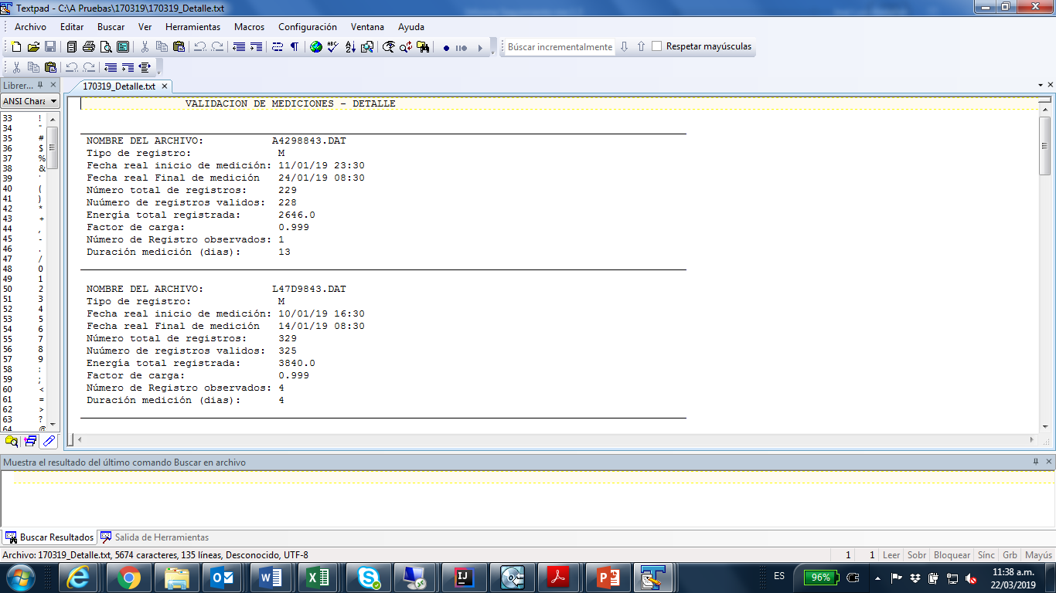

El archivo b) “Resultados”: Contiene un resumen sobre los controles aplicados a la medición, los cuales son identificados por letras que van desde la “A” hasta la letra “H”, armando un código con las letras asociadas a cada prueba.

Se describe a continuación cada una de las evaluaciones:

**A** - Fecha final real - Fecha inicial real < 7 días

Se refiere a la cantidad de días mínimos que debe estar instalado el medidor registrando información en el usuario.

**B** - Duración No válida

Se refiere a la cantidad de 5 días mínimos que deben resultar al extraer los registros anómalos. Es el mínimo de días que necesarios para considerar válida la medición, o aparecerá el Control B.

**C** – Diferencia de intervalos que sean distintas a 15 minutos en más del 10% de las muestras

La letra C de calificación, señala la presencia de cambios en la cadencia de registro en más del 10% de las muestras.

**D** – Verificación del formato de fecha y hora (dd/mm/yy ; hh:mm)

El calificado D, se presenta al detectar desviaciones en cualquiera de los campos de fecha, horas y minutos.

**E** - Energía registrada igual a cero en todos los registros válidos o No existencia de registros válidos

EL calificador E, aparece cuando el valor total de energía es cero o las muestras del archivo están marcadas como anómalas.

**F** - Energía con igual valor (distinto de cero) entre muestras válidas consecutivas en más del 90% de los casos.

El calificador F, se presenta al detectar un valor constante en registros de medición válidos consecutivos que superen en ocurrencia más del 90% de las muestras.

**G** - Nombre de archivo mal asignado

Al incumplir la convención asumida para asignar el nombre del archivo, aparece el calificador G.

**H** - Valores negativos de energía en uno o varios registros

Se presenta el calificador H, al detectar una o más muestras con energía negativa.

En la vista del archivo de resultados que se presenta a continuación, se observa lista de archivos procesados junto a las calificaciones correspondientes a cada archivo.

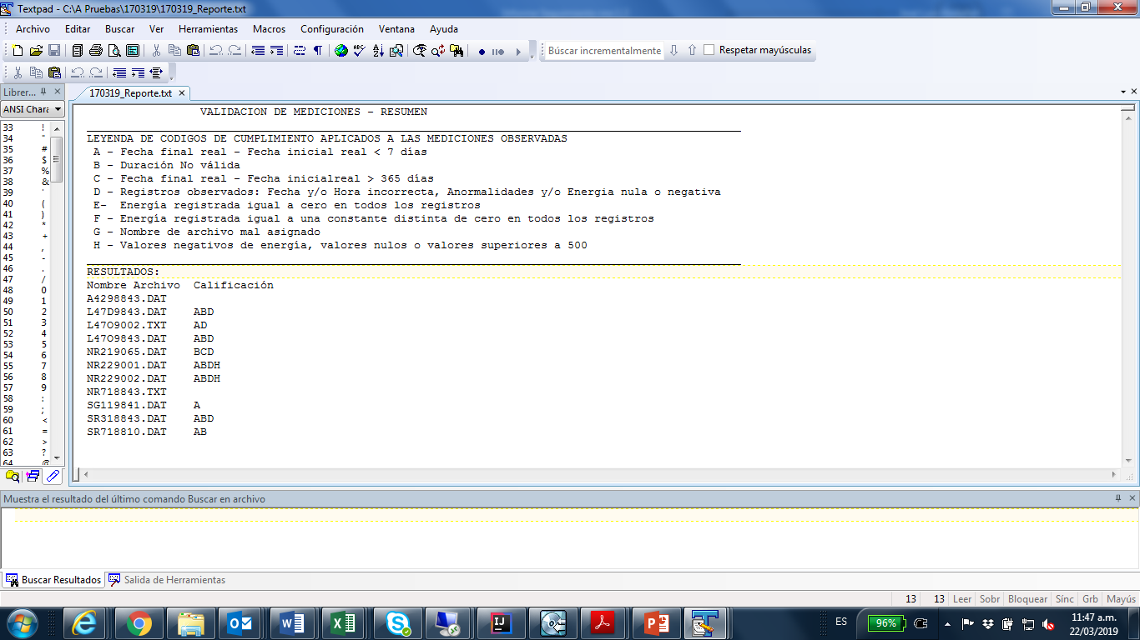

La evaluación del nombre asignado al archivo se califica con la letra “G”, para todos los casos donde no se cumplan las reglas de aplicación, las cuales se encuentran descritas en el informe 1, 2 y resumidas en el anexo D.